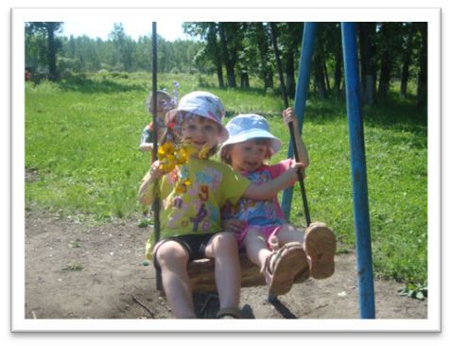**Шефская помощь старших воспитанников младшим**

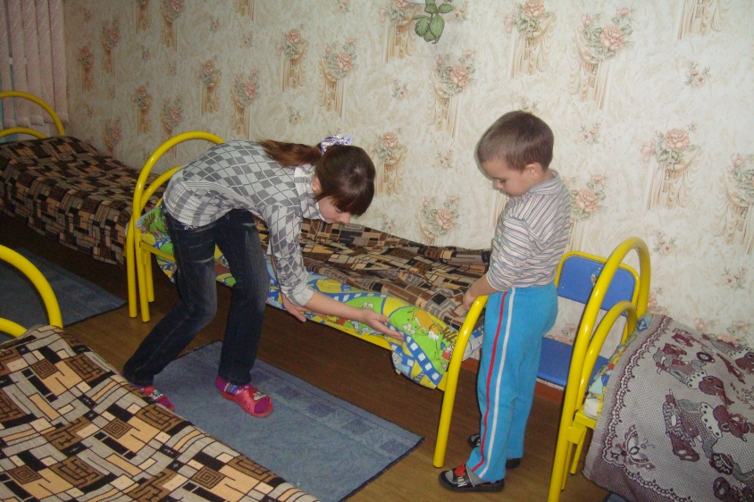В нашем жилом корпусе 8 групп, в них живут дети, начиная с трёхлетнего возраста, а одному из одиннадцатиклассников уже исполнилось 18 лет. Конечно же, воспитателю дошкольной группы одному не успеть заплести всем девочкам косички, уж очень малыши подвижные, неусидчивые. Здесь на помощь приходят добровольные помощницы - девочки из соседних групп. Они не только приводят в порядок детские головки, но и осваивают новые техники укладки волос. Тем более, что малыши с удовольствием разрешают проводить над собой такие эксперименты. В каждой группе есть старшие (и это не обязательно братья или сестры), которые помогут и пуговичку пришить, и постель

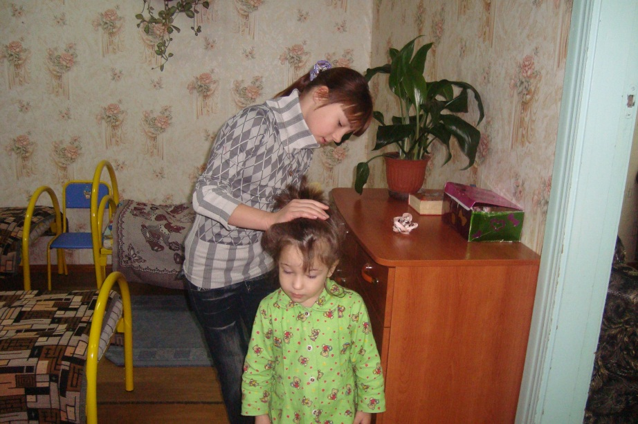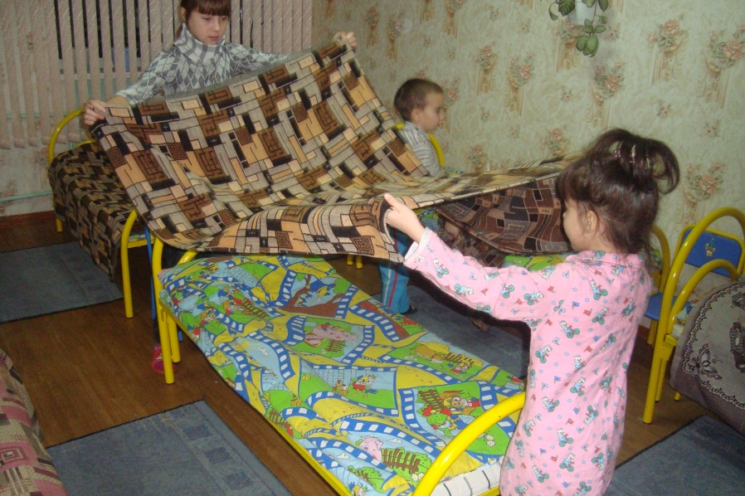правильно заправить, и проследить, чтобы малыш не забыл помыться перед сном. На многих старших девочек воспитатель может спокойно положиться в том,

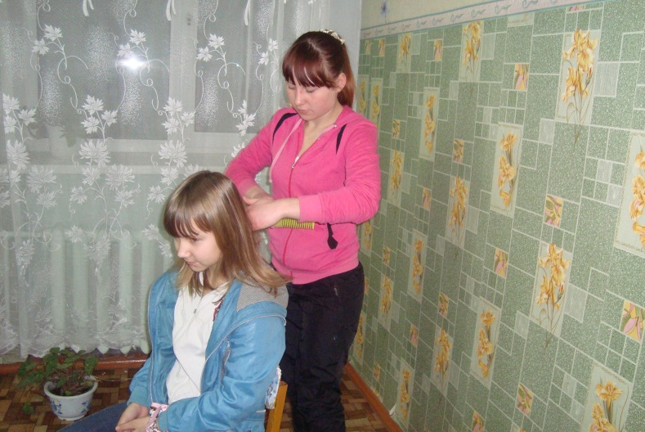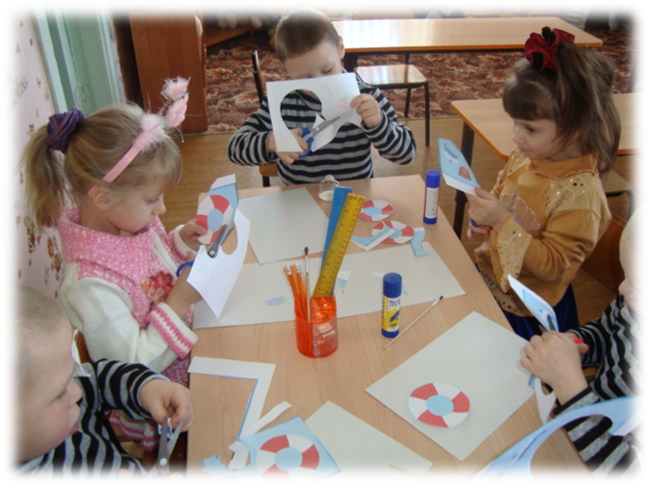что они вечером уложат малышей в постель, а утром отведут в столовую, на 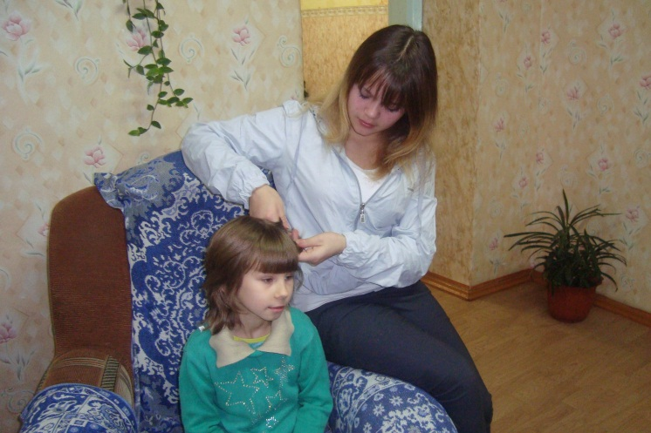уроки. Неоценима помощь старших во время прогулок: они и игры проведут, и помогут одеть-раздеть, и драчунов разнимут. Любят гладить одежду младшим, особенно готовить парадную одежду ко Дню знаний, к традиционным школьным торжествам. Часто старшие предлагают свои услуги воспитателям младших групп в организации различной трудовой и досуговой деятельности, таким образом позиционируя себя настоящими, взаправдашними воспитателями. Научившись общению с детьми на уровне добровольных помощников воспитателей, наши выпускники нередко выбирают для себя профессию учителя, воспитателя.

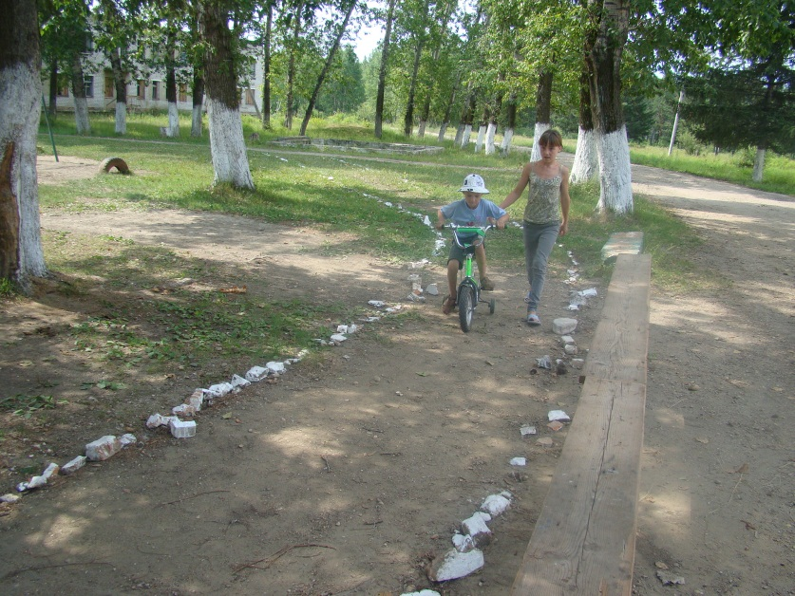М.А.Ясинская,

воспитатель дошкольной группы